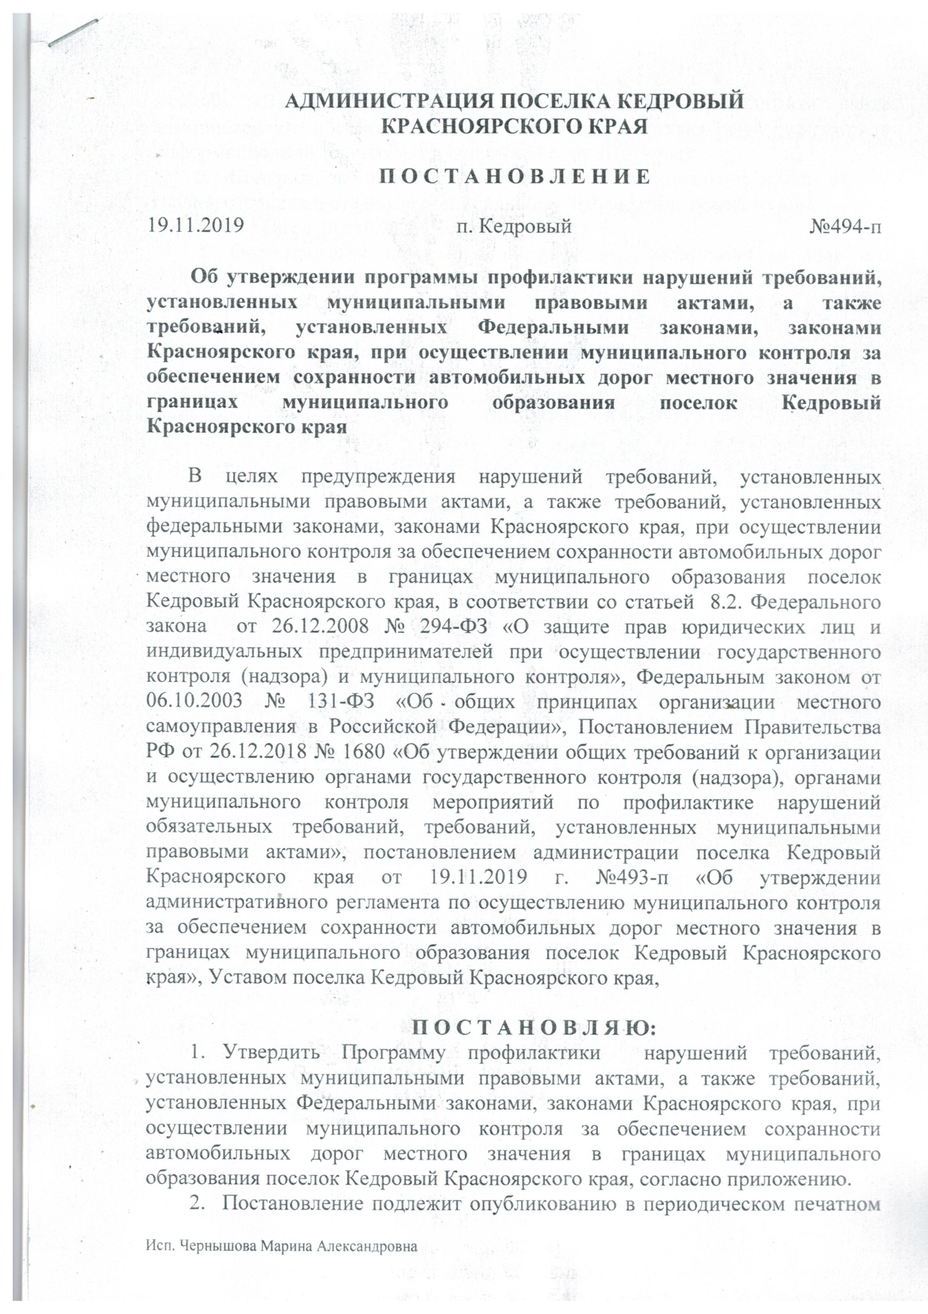
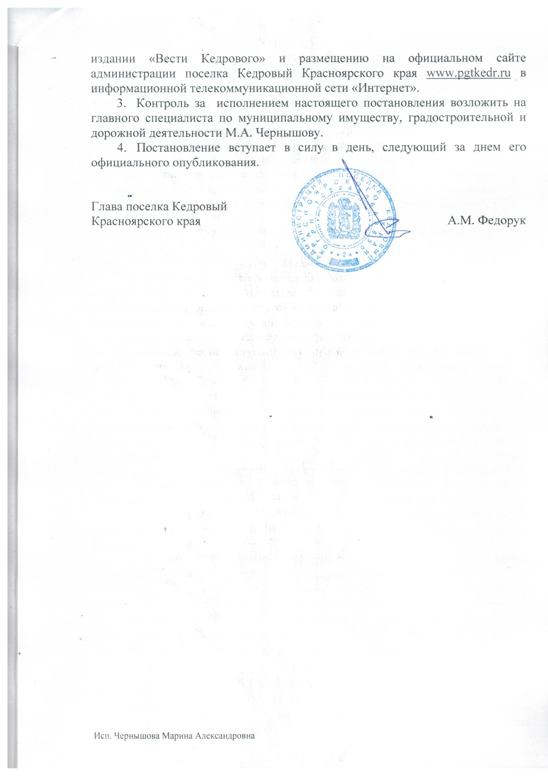

Приложение
к постановлению администрации
поселка Кедровый Красноярского края
от 19.11.2019 г. № 494-п

Программа
профилактики нарушений требований, установленных муниципальными правовыми актами, а также требований, установленных Федеральными законами, законами Красноярского края, при осуществлении муниципального контроля за обеспечением сохранности автомобильных дорог местного значения в границах муниципального образования поселок Кедровый Красноярского края

- АНАЛИТИЧЕСКАЯ ЧАСТЬ ПРОГРАММЫ

- Общие положения.
1.1. Настоящая Программа разработана во исполнение статьи 8.2 Федерального закона от 26 декабря 2008 года № 294-ФЗ «О защите прав юридических лиц и индивидуальных предпринимателей при осуществлении государственного контроля (надзора) и муниципального контроля», Административного регламента осуществления муниципального контроля за обеспечением сохранности автомобильных дорог общего пользования местного значения в границах муниципального образования поселок Кедровый Красноярского края, утвержденного постановлением администрации поселка Кедровый Красноярского края от 00.00.2019 года № 00, в целях организации проведения профилактических мероприятий, направленных на предупреждение нарушений юридическими лицами, их руководителями и иными должностными лицами, индивидуальными предпринимателями и их уполномоченными представителями, физическими лицами (далее – подконтрольные субъекты) требований, установленных муниципальными правовыми актами, а также требований, установленных федеральными законами, законами Красноярского края, при осуществлении муниципального контроля за обеспечением сохранности автомобильных дорог местного значения в границах муниципального образования поселок Кедровый Красноярского края.
1.2. Мероприятия по профилактике нарушений требований, установленных муниципальными правовыми актами, а также требований, установленных федеральными законами, законами Красноярского края, по организации и осуществлению муниципального контроля за сохранностью автомобильных дорог местного значения в границах муниципального образования поселок Кедровый Красноярского края осуществляются администрацией поселка Кедровый Красноярского края (далее – Администрация).
1.3. Предостережения о недопустимости нарушения (неисполнения) требований, установленных муниципальными правовыми актами, а также требований, установленных федеральными законами, законами Красноярского края, в сфере дорожного законодательства в соответствии с частями 5-7 ст. 8.2. Федерального закона от 26.12.2008 № 294-ФЗ «О защите прав юридических лиц и индивидуальных предпринимателей при осуществлении государственного контроля (надзора) и муниципального контроля», если иной порядок не установлен федеральным законом, выдается Администрацией.
1.4. При осуществлении муниципального контроля за обеспечением сохранности автомобильных дорог местного значения оценивается соблюдение обязательных требований, установленных ст. ст. 25, 29 Федерального закона от 08.11.2007 № 257-ФЗ «Об автомобильных дорогах и о дорожной деятельности в Российской Федерации и о внесении изменений в отдельные законодательные акты Российской Федерации».

2. Цели Программы.
2.1. Целями Программы являются:
- предупреждение нарушений подконтрольными субъектами требований, установленных муниципальными правовыми актами, а также требований, установленных федеральными законами, законами Красноярского края;
- устранение причин, факторов и условий, способствующих нарушениям требований, установленных муниципальными правовыми актами, а также требований, установленных федеральными законами, законами Красноярского края, со стороны подконтрольных субъектов;
- мотивация к добросовестному поведению и, как следствие, снижение уровня ущерба охраняемым законом ценностям;
- снижение административной нагрузки на подконтрольные субъекты.

- Задачи Программы.
3.1. Задачами программы являются:
- укрепление системы профилактики нарушений обязательных требований, установленных законодательством в сфере дорожной деятельности, путем активизации профилактической деятельности муниципального контроля;
- выявление причин, факторов и условий, способствующих возникновению нарушений требований, установленных муниципальными правовыми актами, а также требований, установленных федеральными законами, законами Красноярского края;
- повышение правосознания и правовой культуры подконтрольных субъектов;
- снижение количества нарушений требований, установленных муниципальными правовыми актами, а также требований, установленных федеральными законами, законами Красноярского края, выявляемых в ходе проведения муниципального контроля;
- формирования у всех участников контрольной деятельности единого понимания требований, установленных муниципальными правовыми актами, а также требований, установленных федеральными законами, законами Красноярского края, при осуществлении предпринимательской деятельности;
- повышение прозрачности при осуществлении контрольной деятельности муниципального контроля.

- Принципы проведения профилактических мероприятий.
4.1. Принципами проведения профилактических мероприятий являются:
- принцип информационной открытости – доступность для населения и подконтрольных субъектов сведений об организации и осуществления профилактических мероприятий (в том числе за счет использования информационно-коммуникационных технологий);
- принцип полноты охвата – максимально полный охват профилактическими мероприятиями населения и подконтрольных субъектов;
- принцип обязательности – обязательность проведения профилактических мероприятий муниципального контроля;
- принцип актуальности – регулярный анализ и обновление программы профилактических мероприятий, использование актуальных достижений науки и технологий при их проведении;
- принцип периодичности – обеспечение регулярности проведения профилактических мероприятий.

5. Текущий уровень развития профилактических мероприятий.
5.1. Задачи Программы достигаются посредством реализации мероприятий, предусмотренных планом мероприятий по профилактике нарушений в сфере муниципального контроля за сохранностью автомобильных дорог местного значения в границах муниципального образования поселок Кедровый Красноярского края на 2019 год, в соответствии с Приложением № 1 к Программе и проектом плана мероприятий по профилактике нарушений в сфере муниципального контроля за сохранностью автомобильных дорог местного значения в границах муниципального образования поселок Кедровый Красноярского края на планируемый период 2020-2021 годов согласно Приложению № 2 к Программе.

6. Отчетные показатели Программы.
6.1. Для оценки результативности и эффективности проведенных мероприятий Программы по профилактике нарушений требований, установленных муниципальными правовыми актами, а также требований, установленных федеральными законами, законами Красноярского края, с учетом достижения целей Программы устанавливаются следующие отчетные показатели:
- количество выявленных нарушений;
- количество направленных информационных писем и выданных предостережений о недопустимости нарушения требований;
- количество субъектов, которым направлены информационные письма и выданы предостережения о недопустимости нарушения требований;
- количество проверок, сведения о проведении которых внесены в Федеральную государственную информационную систему «Единый реестр проверок»;
- количество мероприятий по информированию подконтрольных субъектов по вопросам соблюдения требований.
6.2. Отчетные показатели отражаются в Программе на плановый период по итогам календарного года.

7. Проектные отчетные показатели Программы на 2020-2021 годы.
7.1. К проектным отчетным показателям Программы на 2020 - 2021 годы относятся:
- количество выявленных нарушений;
- количество направленных информационных писем и выданных предостережений о недопустимости нарушения требований;
- количество субъектов, которым направлены информационные письма и выданы предостережения о недопустимости нарушения требований;
- количество проверок, сведения о проведении которых внесены в Федеральную государственную информационную систему «Единый реестр проверок»;
- количество мероприятий по информированию подконтрольных субъектов по вопросам соблюдения требований.
7.2. Информация о реализации мероприятий по профилактике нарушений Программы размещается на официальном сайте администрации поселка Кедровый Красноярского края www.pgtkedr.ru в информационной телекоммуникационной сети «Интернет».

Приложение № 1
к Программе профилактики нарушений
требований, установленных муниципальными правовыми актами, а также требований, установленных Федеральными законами, законами Красноярского края, при осуществлении муниципального контроля за обеспечением сохранности автомобильных дорог местного значения в границах муниципального образования поселок Кедровый
Красноярского края
План
мероприятий по профилактике нарушений в сфере муниципального контроля за сохранностью автомобильных дорог местного значения муниципального образования поселок Кедровый Красноярского края на 2019 год
№ п/п | Наименование мероприятия  по профилактике нарушений | Срок (периодичность) их проведения | Ожидаемый  результат | Ответственный исполнитель | Источник получения информации
1. | Размещение на официальном сайте администрации поселка Кедровый Красноярского края www.pgtkedr.ru в сети «Интернет» перечней нормативных правовых актов, муниципальных нормативных правовых актов или их отдельных частей, содержащих обязательные требования, требования, установленные муниципальными правовыми актами, оценка соблюдения которых является предметом муниципального контроля за сохранностью автомобильных дорог местного значения в границах муниципального образования поселок Кедровый Красноярского края, а также текстов соответствующих нормативных правовых актов. | в течение года  (по мере необходимости) | Обеспечение открытости и прозрачности информации об осуществлении муниципального контроля | Должностные лица, уполномоченные на организацию и осуществление муниципального контроля | Официальный сайт администрации  поселка Кедровый www.pgtkedr.ru  http://pgtkedr.ru/uslugi/134
2. | Информирование юридических лиц, индивидуальных предпринимателей по вопросам соблюдения требований, установленных муниципальными правовыми актами, а также требований, установленных федеральными законами, законами Красноярского края, в том числе посредством разработки и опубликования руководств по соблюдению обязательных требований, разъяснительной работы в средствах массовой информации и иными способами. В случае изменения требований, установленных муниципальными правовыми актами, а также требований, установленных федеральными законами, законами Красноярского края, – распространение комментариев о содержании новых нормативных правовых актов, внесенных изменениях в действующие акты, сроках и порядке вступления их в действие, а также рекомендаций о проведении необходимых организационных, технических мероприятий, направленных на внедрение и обеспечение соблюдения требований, установленных муниципальными правовыми актами, а также требований, установленных федеральными законами, законами Красноярского края. | в течение года  (по мере необходимости) | Повышение информированности подконтрольных субъектов о действующих требованиях, установленных муниципальными правовыми актами,  а также требованиях, установленных федеральными законами, законами Красноярского края | Главный специалист по управлению муниципальным имуществом,  градостроительной и  дорожной деятельности | Официальный сайт администрации  поселка Кедровый www.pgtkedr.ru  http://pgtkedr.ru/uslugi/134
3. | Обеспечение регулярного (не реже одного раза в год) обобщения практики осуществления муниципального контроля за сохранностью автомобильных дорог местного значения в целях обеспечения единства практики применения органом муниципального контроля требований, установленных муниципальными правовыми актами, а также требований, установленных федеральными законами, законами Красноярского края, и размещение на официальном сайте администрации поселка Кедровый Красноярского края www.pgtkedr.ru в сети «Интернет» соответствующих обобщений, в том числе с указанием наиболее часто встречающихся случаев нарушений требований, установленных муниципальными правовыми актами, а также требований, установленных федеральными законами, законами Красноярского края, с рекомендациями в отношении мер, которые должны приниматься юридическими лицами, индивидуальными предпринимателями в целях недопущения таких нарушений. | четвертый квартал 2019 г. | Предупреждение нарушений требований, установленных муниципальными правовыми актами,  а также требований, установленных федеральными законами, законами Красноярского края | Главный специалист по управлению муниципальным имуществом,  градостроительной и  дорожной деятельности | Официальный сайт администрации  поселка Кедровый www.pgtkedr.ru  http://pgtkedr.ru/uslugi/134
4. | Проведение личного приема представителей подконтрольных субъектов предпринимательской деятельности, в том числе по вопросам организации и проведения проверок, соблюдения требований, установленных муниципальными правовыми актами, а также требований, установленных федеральными законами, законами Красноярского края при осуществлении муниципального контроля. | в течение года  (по мере необходимости) | Предотвращение нарушений требований, установленных муниципальными правовыми актами,  а также требований, установленных федеральными законами, законами Красноярского края | Главный специалист по управлению муниципальным имуществом,  градостроительной и  дорожной деятельности | Официальный сайт администрации  поселка Кедровый www.pgtkedr.ru  http://pgtkedr.ru/uslugi/134
5. | Выдача предостережений о недопустимости нарушения требований, установленных муниципальными правовыми актами, а также требований, установленных федеральными законами, законами Красноярского края, в сфере муниципального контроля за сохранностью автомобильных дорог местного значения, а также информацию о том, какие конкретно действия (бездействие) юридического лица, индивидуального предпринимателя могут привести или приводят к нарушению этих требований. | В течение года (по мере появления оснований,  предусмотренных действующим  законодательством РФ) | Предотвращение нарушений требований, установленных муниципальными правовыми актами,  а также требований, установленных федеральными законами, законами Красноярского края | Главный специалист по управлению муниципальным имуществом,  градостроительной и  дорожной деятельности | Официальный сайт администрации  поселка Кедровый www.pgtkedr.ru  http://pgtkedr.ru/uslugi/134
6. | Разработка и утверждение программы профилактики нарушений требований, установленных муниципальными правовыми актами, а также требований, установленных федеральными законами, законами Красноярского края, при осуществлении муниципального контроля за обеспечением сохранности автомобильных дорог местного значения в границах муниципального образования поселок Кедровый Красноярского края на 2020 год | до 20 декабря 2019 года | Предотвращение нарушений требований, установленных муниципальными правовыми актами  а также требований, установленных федеральными законами, законами Красноярского края | Главный специалист по управлению муниципальным имуществом,  градостроительной и  дорожной деятельности | Официальный сайт администрации  поселка Кедровый www.pgtkedr.ru  http://pgtkedr.ru/uslugi/134

Приложение № 2
к Программе профилактики нарушений требований, установленных муниципальными правовыми актами, а также требований, установленных федеральными законами, законами Красноярского края при осуществлении муниципального контроля за обеспечением сохранности автомобильных дорог местного значения в границах муниципального образования поселок Кедровый Красноярского края
Проект плана
мероприятий по профилактике нарушений в сфере муниципального контроля за сохранностью автомобильных дорог местного значения в границах муниципального образования
поселок Кедровый Красноярского края на 2020-2021гг.
№ п/п | Наименование мероприятия  по профилактике нарушений | Срок (периодичность) их проведения | Ожидаемый  результат | Ответственный исполнитель | Источник получения информации
1. | Размещение на официальном сайте администрации поселка Кедровый Красноярского края www.pgtkedr.ru в сети «Интернет» перечней нормативных правовых актов, муниципальных нормативных правовых актов или их отдельных частей, содержащих обязательные требования, требования, установленные муниципальными правовыми актами, оценка соблюдения которых является предметом муниципального контроля за сохранностью автомобильных дорог местного значения в границах муниципального образования поселок Кедровый Красноярского края, а также текстов соответствующих нормативных правовых актов. | в течение 2020-2021гг.  (по мере необходимости) | Обеспечение открытости и прозрачности информации об осуществлении муниципального контроля | Должностные лица, уполномоченные на организацию и осуществление муниципального контроля | Официальный сайт администрации  поселка Кедровый www.pgtkedr.ru  http://pgtkedr.ru/uslugi/134
2. | Информирование юридических лиц, индивидуальных предпринимателей по вопросам соблюдения требований, установленных муниципальными правовыми актами, а также требований, установленных федеральными законами, законами Красноярского края, в том числе посредством разработки и опубликования руководств по соблюдению требований, разъяснительной работы в средствах массовой информации и иными способами. В случае изменения требований, установленных муниципальными правовыми актами, а также требований, установленных федеральными законами, законами Красноярского края, – распространение комментариев о содержании новых нормативных правовых актов, внесенных изменениях в действующие акты, сроках и порядке вступления их в действие, а также рекомендаций о проведении необходимых организационных, технических мероприятий, направленных на внедрение и обеспечение соблюдения требований, установленных муниципальными правовыми актами, а также требований, установленных федеральными законами, законами Красноярского края. | в течение 2020-2021гг.  (по мере необходимости) | Повышение информированности подконтрольных субъектов о действующих требованиях, установленных муниципальными правовыми актами,  а также требованиях, установленных федеральными законами, законами Красноярского края | Главный специалист по управлению муниципальным  имуществом,  градостроительной и  дорожной деятельности | Официальный сайт администрации  поселка Кедровый www.pgtkedr.ru  http://pgtkedr.ru/uslugi/134
3. | Обеспечение регулярного (не реже одного раза в год) обобщения практики осуществления муниципального контроля за сохранностью автомобильных дорог местного значения в целях обеспечения единства практики применения органом муниципального контроля требований, установленных муниципальными правовыми актами, а также требований, установленных федеральными законами, законами Красноярского края, и размещение на официальном сайте администрации поселка Кедровый Красноярского края www.pgtkedr.ru в сети «Интернет» соответствующих обобщений, в том числе с указанием наиболее часто встречающихся случаев нарушений требований, установленных муниципальными правовыми актами, а также требований, установленных федеральными законами, законами Красноярского края, с рекомендациями в отношении мер, которые должны приниматься юридическими лицами, индивидуальными предпринимателями в целях недопущения таких нарушений. | четвертый квартал  2020-2021гг. | Предупреждение нарушений требований, установленных муниципальными правовыми актами,  а также требований, установленных федеральными законами, законами Красноярского края | Главный специалист по управлению муниципальным  имуществом,  градостроительной и  дорожной деятельности | Официальный сайт администрации  поселка Кедровый www.pgtkedr.ru  http://pgtkedr.ru/uslugi/134
4. | Проведение личного приема представителей подконтрольных субъектов предпринимательской деятельности, в том числе по вопросам организации и проведения проверок, соблюдения требований, установленных муниципальными правовыми актами, а также требований, установленных федеральными законами, законами Красноярского края, при осуществлении муниципального контроля. | 2020-2021гг.  (по мере необходимости) | Предотвращение нарушений требований, установленных муниципальными правовыми актами,  а также требований, установленных федеральными законами, законами Красноярского края | Главный специалист по управлению муниципальным  имуществом,  градостроительной и  дорожной деятельности | Официальный сайт администрации  поселка Кедровый www.pgtkedr.ru  http://pgtkedr.ru/uslugi/134
5. | Выдача предостережений о недопустимости нарушения требований, установленных муниципальными правовыми актами, а также требований, установленных федеральными законами, законами Красноярского края, в сфере муниципального контроля за сохранностью автомобильных дорог местного значения, а также информацию о том, какие конкретно действия (бездействие) юридического лица, индивидуального предпринимателя могут привести или приводят к нарушению этих требований. | 2020-2021гг.  (по мере появления оснований,  предусмотренных действующим  законодательством РФ) | Предотвращение нарушений требований, установленных муниципальными правовыми актами,  а также требований, установленных федеральными законами, законами Красноярского края | Главный специалист по управлению муниципальным  имуществом,  градостроительной и  дорожной деятельности | Официальный сайт администрации  поселка Кедровый www.pgtkedr.ru  http://pgtkedr.ru/uslugi/134
6. | Разработка и утверждение программы профилактики нарушений требований, установленных муниципальными правовыми актами, а также требований, установленных федеральными законами, законами Красноярского края, при осуществлении муниципального контроля за обеспечением сохранности автомобильных дорог местного значения в границах муниципального образования поселок Кедровый Красноярского края на 2021 год | до 20 декабря 2020 года | Предотвращение нарушений требований, установленных муниципальными правовыми актами,  а также требований, установленных федеральными законами, законами Красноярского края | Главный специалист по управлению муниципальным  имуществом,  градостроительной и  дорожной деятельности | Официальный сайт администрации  поселка Кедровый www.pgtkedr.ru  http://pgtkedr.ru/uslugi/134

